## **类b站视频社区平台需求文档**

**文档版本：** V2.1

**创建日期：2025-10-18**

团队成员：宁志豪、何玉洁、刘苏云、代贝妮、吴华、陈海洪、叶涵予

### **文档版本管理**

* 1. 文档分支介绍

main分支，主要是我们项目前后端合并的版本实现

Gui分支是前端体现的分支

Logic,Logic-Vedio分支则是后端体现的分支

### **2. 项目愿景与项目概述（包括项目背景，愿景，目标，主要核心服务对象等）**

#### **2.1. 项目愿景与市场业务机遇**

**2.1.1.项目背景与业务市场机遇**

随着互联网内容消费的持续增长，尤其是视频内容的普及，现有的综合视频平台在满足用户****深度互动和强社区归属感****方面存在明显缺口。市场巨头的内容泛娱乐化趋势，导致垂直领域（如二次元、硬核科技、知识分享、手工创作等）的爱好者与深度内容创作者难以找到高质量的互动环境和同好圈子。

我们的项目旨在抓住这一市场机遇，打造一个以****特定核心兴趣****为纽带，集高质量视频内容、独特弹幕互动与深度社群交流于一体的视频社区平台，满足Z世代及更广泛用户群体对****文化认同和深度互动****的渴望

**2.1.2.产品愿景**

我们的愿景是打造出一个以**[不同核心兴趣模块]**文化为核心的视频社区，也就是满足各种各样不同兴趣爱好的人（主要是16-28岁的学生和年轻上班族）的一个视频社区，可以让他们进行视频的观看，动态的交流，或者是视频的上传分享。

可以让**观看视频的人（内容消费者）**沉浸在弹幕和自己喜欢的领域之中，可以让**视频上传者（up主-内容创作者）**能在自己的兴趣领域里面发光发亮，我们致力于打造这种产品。

**·短期愿景（8个月--1年）：**成功推出最小可行产品，聚焦核心功能，吸引首批核心用户和创作者。

#### **2.2. 项目目标**

**第一阶段目标（最小可行产品）：**

1.完成核心视频上传、播放、弹幕、评论功能开发以及对应的前端展示

2.实现基础的创作者后台和用户中心

**3**.实现内容消费者与内容消费者之间，内容创作者和内容创作者，内容消费者和内容创作者之间的基本聊天

**第二阶段目标：**

1.引入推荐算法，提升内容分发效率

2.上线直播功能

#### **2.3. 文档范围界定**

#### **本次版本包含： 本需求文档V2.0所描述的绝大部分功能。改进了愿景文档，然后改进了涉众分析，以及完善了用况图和需求金字塔**

#### **本次版本不包含：**

#### **移动端App（仅先开发Web端）高级的推荐算法（初期采用人工编辑推荐+简单热门排序）电商、游戏中心等商业化模块。**

#### **2.4. 名词解释**

**UP主：**平台的内容创作者

**弹幕：** 在视频播放时实时飘过的评论

**一键三连：** 对视频同时进行**点赞、投币、收藏**的操作

**动态：** UP主发布的非视频类图文内容，类似微博

**AV号/BV号：** 视频的唯一标识符

### **2.5 目标用户群体(服务对象）**

**·内容消费者--核心用户**：主要为16-28岁的学生和年轻上班族。他们追求高质量的垂直内容，渴望通过弹幕、评论等进行实时互动，并希望基于兴趣找到有归属感的社区

**·内容创作者（up主）--关键用户**:平台生态的基石。他们需要便捷的创作与发布工具、公平的流量分发机制、正向的粉丝反馈以及与粉丝有效互动的渠道

### **2.6 核心价值主张**

独特的弹幕互动体验：实时、有趣的集体观看氛围。

强社区归属感：通过兴趣标签、社群（未来可扩展为“频道”）连接同好。

对创作者友好：简洁的上传流程、直观的数据反馈（未来）。

### **2.7 功能模块概览（分阶段实现）**

**第一阶段（当前阶段） ：**

用户系统（包括普通用户和管理员有两个界面登录） + 内容管理系统（上传、审核c++） +界面的初步实现（前端qml） +服务器的搭建（云服务器腾讯云）

**第二阶段 ：**

社区系统（评论、动态、关注）+ 个人中心深化 + 基础搜索。

第三阶段 ：

付费体系（充电、大会员）、直播功能、数据分析后台。

未来规划：游戏中心、漫画模块、电商等。

### **3.1涉众分析**

|  |  |  |
| --- | --- | --- |
| 涉众类型 | 具体角色 | 对应角色的核心关注点和期望 |
| Users(用户们）  ->主要服务对象，系统的主要使用者 | 内容消费者（观看视频的人）  我们分为游客和普通用户 | 获取高质量、感兴趣的内容（如动画、游戏、知识等）；流畅的播放与弹幕互动体验；个性化的内容推荐；强烈的社区归属感 |
|  | Up主（内容创作者） | 便捷的视频上传、管理和数据分析工具；公平的流量分发与变现机制（如创作激励）；与粉丝的有效互动渠道；良好的社区氛围以支持持续创作 |
|  | 审核员/内部运营人员/ | 高效的内容审核工具与明确的规范，以维护社区氛围与安全；丰富的后台数据以支持运营决策 |
| **Sponsors(发起人）->我们七人** | 投资人/股东/甲方（假定，实际上没有） | 他们往往关注视频平台的用户增长情况，市场份额盈利情况和商业回报等内容 |
|  | 业务经理这类人 | 分析平台在我们视频行业的独特定位和优势，从而指导开发出更适应市场的平台 |
| Developers(开发人员） | 包括开发，测试，运维->我们七人 | 我们关注的是一个清晰，稳定的产品需求和技术方案；合理的愿景开发周期；以及可维护可扩展的系统架构 |
| Authorities(权威) | 内部监管机构（审核员） | 平台可以审核通关的内容应该符合法律法规，特别是版权和青少年保护什么的 |
|  | 领域专家（假定，实际上多半没有，对于社区文化的研究者） | 他负责保证我们项目可以保持独特的社区文化模块（比如二次元社区，弹幕文化等），用于体现我们项目的核心价值 |
| Customers(客户） | 消费者（购买大会员或者推流的人，或者买直播打赏道具的人->暂定） | 更高的视频清晰度，更多的付费视频内容，礼物打赏的虚荣心和满足感，视频的关注度提升情况 |

### **3.2用户角色与画像**

|  |  |  |
| --- | --- | --- |
| **角色** | **核心特征与目标** | **核心需求** |
| **游客** | 未登录用户，内容浏览者 | 1. 无需登录即可浏览首页和观看视频。  2. 能了解平台的基本内容和调性。  3. 被吸引后能方便地注册 |
| **普通用户** | 已注册用户，核心消费者和互动者 | 1. 流畅地搜索和发现感兴趣的视频。  2. 通过弹幕、评论、点赞与他人互动。  3. 关注UP主，形成自己的信息流。  4. 管理自己的收藏夹和观看历史 |
| **UP主** | 内容创作者，平台生态核心，已注册用户的泛化 | 1. 便捷地上传、管理和发布视频。  2. 获得清晰的数据反馈（播放量、粉丝数等）。  3. 与粉丝进行有效互动（评论、动态） |
| **审核员** | 内部运营人员，内容安全守护者 | 1. 高效地审核用户上传的视频、评论、弹幕。  2. 对违规内容进行便捷处理（通过/驳回/封禁）。  3. 有明确的审核标准和操作指南 |
| **系统管理员** | 最高权限管理者 | 1. 管理所有用户和角色权限。  2. 配置系统全局参数。  3. 监控系统健康状况和数据报表 |

**3.3问题的陈述与需求金字塔**

**3.3.1.问题陈述**

我们的项目的问题陈述：

1. 首先对于**热爱二次元或者各种领域爱好者的用户（内容消费者）：**他们缺乏应该能进行高质量欣赏和实时互动的，方便联系同好的平台，导致他们对于该社区的归属感不强，限制他们的文化消费
2. 然后是对于领域爱好者，或者**乐意分享各个领域见解或只是分享等行为的用户（也就是up主）：**他们缺少这种社区对应的分享平台来分享个人的见解或者展示自己想找到同好的渠道，对于热爱分享的，某个领域的up（内容创作者），他们需要一个平台用于分享在他们圈子的内容
3. 然后是**平台审核员**：在面对用户生成的海量视频、弹幕和评论内容时，缺乏​****​高效、精准且标准统一的工具与方法****来确保内容安全与合规，面临审核效率低下、尺度把握不一及工作压力大的挑战
4. 最后是**系统管理员**：在支撑一个高并发、强交互的视频社区平台时，缺乏对​****​系统全局健康状况、用户权限和数据资源的集中、可视化管理能力，****难以确保平台的稳定性、安全性和可持续运营。

**3.3.2.需求金字塔**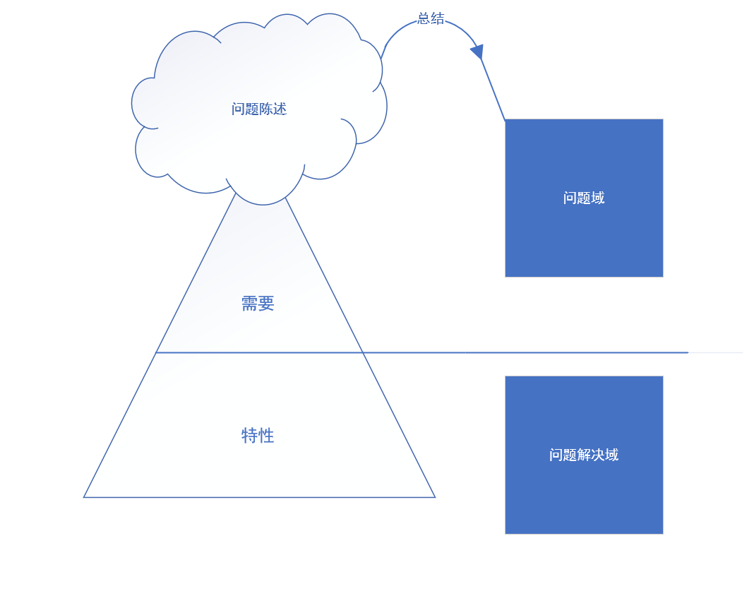

**一.首先是需要，也就是需求金字塔的中层，用户真正想要的东西**

****1.内容消费者（如二次元爱好者）的需求​****​

****高质量内容获取****：系统能够轻松发现并观看符合自身兴趣的高质量视频内容，满足娱乐、学习或深度文化消费的需求。

****实时互动与归属感****：在观看视频时，能通过弹幕、评论等方式与他人进行实时互动，感受“一起看”的陪伴感，并基于兴趣找到同好，建立强烈的社区归属感。

****个性化体验****：系统可以获得根据个人喜好定制的推荐内容，减少信息过载，提升内容发现的效率和愉悦感。

****2.内容创作者（UP主）的需要​****​

****便捷的创作与分享****：系统拥有简单易用的工具来创作、上传和管理视频内容，并能轻松地将自己的见解或作品分享给目标受众，找到知音。

****有效的反馈与成长：**系统反馈**清晰的播放量、粉丝增长、互动数据等反馈，以便让up主了解内容效果、优化创作方向，并建立个人影响力。

****与粉丝深度互动：**系统**能够方便地让up主与粉丝进行交流（如回复评论、发布动态），维护和壮大自己的粉丝社群。

****3.审核员的需要****

•****高效与精准的审核****：系统在面对海量内容时，能快速、准确地对视频、弹幕、评论进行合规性判断，显著提升审核效率，降低工作压力。

•****标准统一与决策支持​****：审核过程中有清晰、统一的规范和工具支持，确保审核尺度一致，减少误判和争议。

****4.系统管理员的需要​****​

•****系统稳定与可视化管理​****：系统能够全面监控平台运行状态（如服务器健康度、流量峰值），快速定位并处理问题，确保平台的高可用性和稳定性。

•****安全与可控的资源管理​****：系统具备强大的用户权限管理和数据资源控制能力，防止安全事件，保障平台和数据的安全有序。

1. **则是特性，需求金字塔的底层，是为了满足用户需要的功能**
2. **对于内容消费者：**可以提供智能推荐，比如经常点击哪个板块，还可以提供弹幕系统和聊天系统，增加内容消费者的参与程度，还可以添加点赞收藏评论功能，方便用户重复播放和分享个人观点或者吐槽，同时还可以关注up主，形成个人的动态视频流
3. **对于up主（内容创作者）：**可以提供视频上传工具，还可以分析视频的数据的工具进行反馈浏览，以及稿件的管理，封面与标题优化的建议，还有和粉丝互动的渠道，比如私信或者评论回复
4. 对于**审核员：**应该有一个方便审核员审核的队列方便他驳回或者通过，并且可以添加驳回理由。或者可以的话实现一个内容详情的预览，方便审核是否违规或者插入自动检测屏蔽词自动驳回功能。
5. **对于系统管理员：**应该提供全局用户管理（封禁解封）以及系统的参数配置，云服务器情况，以及系统监控的仪表盘，数据的汇报情况导出或者展示功能

### **4. 系统总体架构与流程图**

#### **4.1. 系统功能架构图**

├── 用户前台

│ ├── 首页推荐

│ ├── 频道分区

│ ├── 动态关注

│ ├── 视频播放页

│ │ ├── 播放器

│ │ ├── 弹幕区

│ │ ├── 信息区（标题、简介）

│ │ └── 评论区

│ └── 个人中心

│ ├── 历史记录

│ ├── 离线缓存

│ ├── 我的收藏

│ └── 稍后再看

├── UP主后台

│ ├── 稿件管理（上传、编辑、列表）

│ ├── 数据中心

│ ├── 互动管理（评论、弹幕）

│ └── 粉丝管理

└── 运营后台

├── 用户管理

├── 内容审核

├── 内容推荐管理

├── 数据统计

└── 系统监控

#### **4.2. 核心业务流程（待最小可行产品成型后）**

**用户注册/登录** （包含第三方登录、短信验证等分支）

**视频上传与审核流程** （从UP主上传 -> 转码 -> 进入审核队列 -> 审核通过/驳回 -> 成功发布）

**视频播放与互动流程** （从点击视频 -> 加载播放 -> 发送弹幕/评论 -> 更新数据）

**用户搜索流程** （输入关键词 -> 搜索建议 -> 展示结果 -> 筛选排序）

#### **4.3. 系统用况图**

**4.3.1.确定参与者**

**首先应该在画用况图之前，应该确定好参与者**

之前列出的**用户（users）**他们是主要的参与者包括了，**内容消费者（分为游客和已注册用户），内容上传者（up主），审核员和系统管理员**，他们都有和系统有明显的交互。---->这是作为人的参与者

还有外部系统的参与者，我们的项目里面涉及到了第三方登录系统（qq,微信等第三方登录），还有支付系统，支付系统也会和系统进行交互，比如回复支付成功或者失败。---->这是作为外部系统的参与者

**4.3.2.用况图的绘制以及简要的用况和参与者描述**

**确定好参与者，那么就可以确定参与者与用况了**

**1.首先是游客**

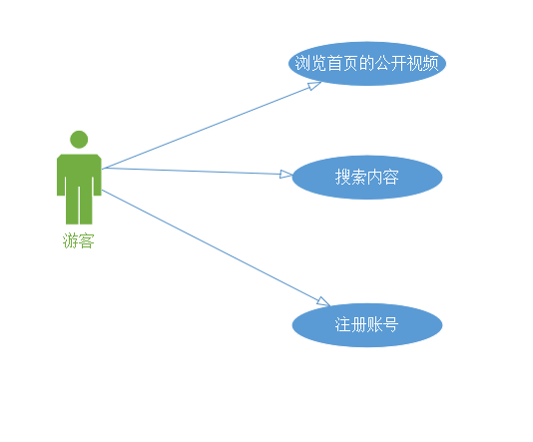

游客：游客是内容消费者的一部分，是尚未注册的人

浏览首页的公开视频：首页公开视频是每个人都可以观看的，不受限制的，游客可以直接观看首页的公开视频。

搜索内容：搜索内容向游客提供了可以使用关键字在首页搜索游客想看的视频。

注册账号：注册账号可以是第三方登录，也可以是直接注册，注册账号的用况给游客提供了一个方便从游客变成已注册用户的渠道。

1. **然后是已注册用户**

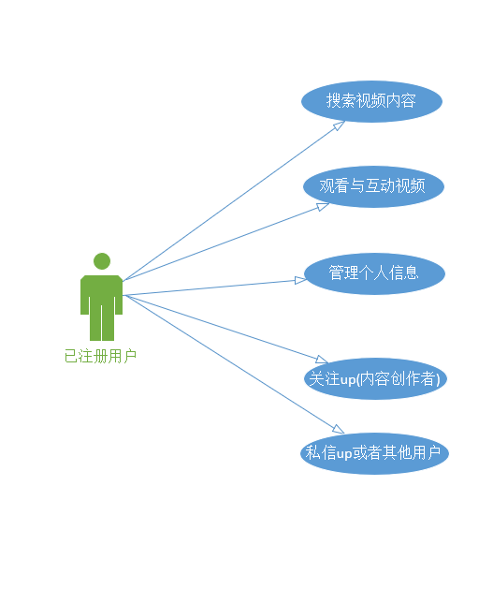

已注册用户：已注册用户是游客进行登录注册过后的人

登录系统：系统向已注册用户提供了一个可登录界面，已注册用户可以通过该界面进行登录，可以使用第三方登录，也可以是注册后个人设置的用户名和密码，这个算是一个前置条件，必须满足这个用况才可以进行管理观看视频之后的评论，私信，关注其他up这些操作

搜索内容：搜索内容向已注册用户提供了可以使用关键字在首页搜索已注册用户想看的视频

观看视频与互动视频：系统向已注册用户提供了观看视频的功能，这个观看视频是一个简称，其实还包含了视频的所有功能，包括提供清晰度调整，倍速，点赞收藏点踩分享，评论等功能，已注册用户可以在观看视频的时候享有这些视频所提供的功能

管理个人信息：系统向已注册用户提供了一个用于保存个人信息的界面，里面显示了已注册用户的头像，硬币，是不是大会员，关注情况，历史记录，收藏记录等个人的信息

关注up:系统提供了已注册用户可以关注个人喜欢的up的操作，使得用户可以在个人信息界面里面更方便的找到自己喜欢的up主。

私信up或其他已注册用户：系统提供了一个可以让已注册用户可以与up或者用户私聊的选项，这样帮助他们在共同的兴趣爱好领域里面进行沟通

1. **然后是up主（内容创作者）**

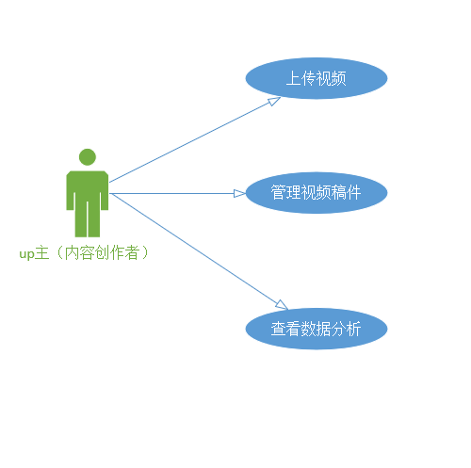

Up主（内容创作者）：本身其实也是已注册用户，只不过是其**泛化**的结果，内容创作者拥有除了已注册用户的用况外，还有一些独属于个人的用况，他是主要丰富社区内容的分享者。

上传视频：系统向内容创作者提供了可以上传视频的功能，包含了基本的上传进度条，上传是成功还是失败，然后推送到主界面

管理视频稿件：系统向内容创作者提供了管理个人视频的内容的地方，可以对上传的视频进行隐藏，删除，更改封面，标题等一系列操作，之后会进行重新上传更新

查看数据分析：系统向内容创作者提供了可以查看个人总的视频数据或者单个视频数据的功能，up主可以通过该功能了解到近期视频数据，和个人总的粉丝情况

1. **审核员**

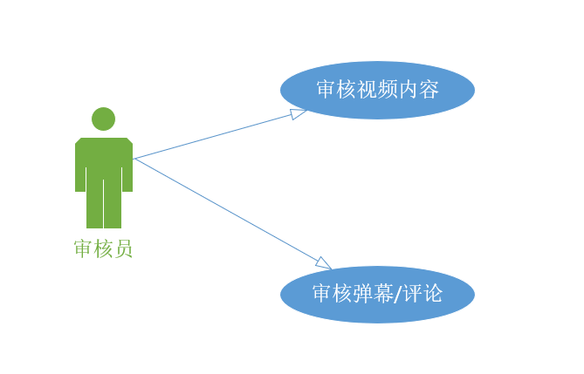

审核员：审核员是负责审核已注册用户所发出的各种各样的内容（包括弹幕评论，视频内容）的人，拥有着驳回和同意视频上传到首页，删除评论或者弹幕的权力

审核视频内容：审核视频内容是系统给审核员提供的一个功能，可以让审核员可以对该视频进行驳回，驳回的理由的批注，同意视频上传到首页等基本功能

审核弹幕/评论：审核弹幕/评论是系统给审核员提供的用于检查弹幕和评论是不是符合规定的功能，方便审核员进行删除弹幕或者评论

1. **系统管理员**

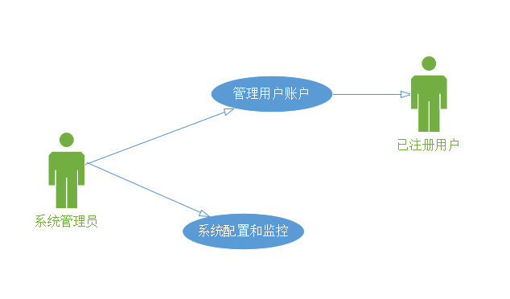

系统管理员：是负责整个系统和管理所有用户的最高权限人，可以拥有封禁用户和配置系统全局参数的权限

管理用户账户：管理用户账户是系统给系统管理员提供的一个可以管理用户账户是不是符合规定的功能，可以对不合规的用户账户进行封禁，或者误封之后的解禁功能

系统配置和监控：该功能是系统提供给系统管理员用于对我们系统进行全局系统参数配置的功能，方便系统管理员根据硬件配置实际情况或者云服务器配置进行调整，优化性能，系统也应该提供跟踪cpu，内存的占用情况来报告系统负载，方便进行调优

**6.第三方登录系统（qq,微信等）**

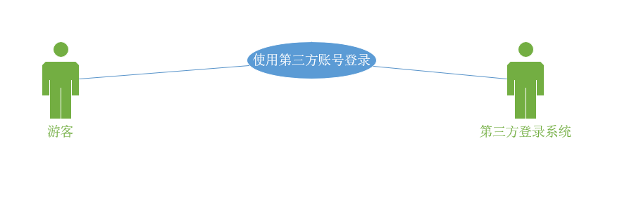

第三方登录系统：通常指的是使用qq或者微信直接登录进入系统成为已注册用户，降低新用户的注册门槛，作为网关验证用户身份并返回基本资料。

使用第三方账号登录：当游客点击第三方登录的时候，通过第三方登录这个外部系统的媒介调用验证第三方账号的用况，第三方会生成一个是不是正确的凭证并获取用户的基本信息，然后返还给系统，之后创建出一个新的已注册用户，完成登录过程

**7.支付系统**

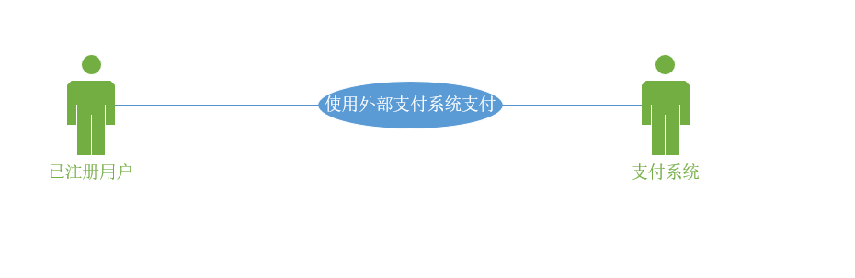

支付系统：当已注册用户购买物品的时候，子系统支付系统就会弹出扫码支付或者其他支付的界面然后来验证支付是否成功，然后将该情况返回给系统。

使用外部支付系统支付:该用况会将支付系统返回的支付成功还是失败的消息返还给系统，然后系统会进一步作出反应，同时告知已注册用户自己支付成功还是失败

**4.3.3.用况详细描述（基本流，备选流，扩展点）**

**第一部分：游客用况**

1. **用况1--浏览首页的公开视频**

**基本流**

1. **游客**打开软件或者访问应用**首页**之后，用况启动。

**{加载视频列表}**

1. **系统**自动加载并显示各个**up主公开的视频列表。**
2. **游客**从列表中选择一个**公开的视频**点击观看

**{播放视频}**

1. **系统**播放所选的**视频，**并且展示**互动功能区（点击之后会弹出注册的界面）**
2. 用况终止

**备选流**

**A1 “处理视频列表加载失败”（特定备选流）**

**扩展点及其触发条件：**在**{加载视频列表}**扩展点上当系统因为网络错误或者服务异常无法加载视频列表。

**事件流：**

1. 系统显示**加载失败**，**请检查网络连接**的提示。
2. 系统提供**重试的按钮**
3. **游客**点击**重试按钮**

**事件流恢复：**事件流恢复到基本流第二步，系统再次尝试加载视频列表。

**A2 “处理视频播放错误”（特定备选流）**

**扩展点及其触发条件：在{播放视频}**扩展点上，当所选视频被删除或者格式不支持等原因导致无法播放

**事件流：**

1. 系统提示**视频暂时无法播放**。
2. 系统自动**返回视频列表页面**。

**事件流结束：浏览首页的公开视频**用况终止。

1. **用况2-搜索内容**

**基本流**

1. **游客**在首页**搜索框**里面输入**关键词**之后，用况开始启动
2. **游客**点击**“搜索”按钮**

**{执行搜索查询}，{显示搜索结果}**

1. **系统**根据**关键词**进行查询，并显示**搜索结果的视频列表**
2. 用况终止

**备选流**

**A1 “处理空搜索结果”（特定备选流）**

**扩展点及其触发条件：**在**{显示搜索结果}**扩展点上，当系统根据**关键词**查询之后，没有找到任何匹配的视频

**事件流**：

1. 系统显示**视频找不到的提示**
2. 同时系统显示一些**热门视频推荐**

**事件流结束**：**搜索内容**的用况终止

**A2 “处理搜索服务异常”**

**扩展点及其触发条件：**在**{执行搜索查询}**扩展点上面，当**搜索服务**不可用（网络不稳定或断网）或者**查询出错**的时候

**事件流**：

1. 系统提示**搜索服务暂不可用**，**请稍后再试**

**事件流终止**：**搜索内容**用况终止

1. **用况3-注册账号**

基本流

1. **游客**点击**“注册”按钮**之后，用况开始启动。
2. **系统**显示**注册相关的界面**，提供两个选项-**直接注册**和**第三方登录选项。**

**{选择注册方式}**

1. **游客**选择一种方式（这里展示的是游客直接注册的情况），游客选择**直接注册**并且完成**信息提交。**

**{验证注册信息}**

1. **系统**验证信息无误，成功**创建新账户**
2. **系统**自动登录，然后显示**注册成功**提示
3. 用况终止

备选流

**A1 “采用第三方账号登录”（特定备选流）**

**扩展点及其触发条件**：在**{选择注册方式}**扩展点上，当**游客**选择**第三方登录**的时候

**事件流:**

1. 系统跳转至对应的**第三方授权界面**。
2. **用户**在第三方平台完成**身份验证**并且授权。
3. 第三方系统返回**验证成功的凭证**和**用户基本信息**给本系统。
4. 系统接收**基本信息**，**创建本地账户**并且**完成登录**

**事件流恢复**：事件流接着基本流**第5步**注册成功提示之前

**A2 “处理无效注册信息”（特定备选流）**

**扩展点及其触发条件：**在**{验证注册信息}**扩展点上，当系统验证发现**注册信息有误**（比如用户名已经存在，格式错误等）。

**事件流：**

1.系统在**注册表单**上提示具体的**错误信息**（如"该用户名已存在"）。

2.系统保留已填写的**其他信息**，等待**用户**修正。

**事件流恢复**：事件流恢复到基本流**第3步**的信息提交环节，**游客修改信息**后**重新提交**。

**第二部分：已注册用户用况**

1. **用况1---搜索视频内容**

**基本流**

1. **已注册用户**在**首页搜索框**输入**关键词**之后，用况开始启动
2. **已注册用户**点击**搜索按钮或者点击enter回车**

**{执行搜索查询}，{显示搜索结果}**

1. 系统根据**关键词**进行查询，并且显示搜索结果的**视频列表**
2. 用况终止

**备选流**​​

**A1“处理空搜索结果”（特定备选流）​**​

**扩展点及其触发条件**：在**{显示搜索结果}**扩展点上，当系统根据**关键词**查询后，未找到任何匹配的视频。

**事件流：**​​

1.系统显示**“暂无相关内容”**的提示。

2.同时显示一些**热门或推荐视频**。

**事件流终止**：**搜索视频内容**用况终止。

**A2“处理搜索服务异常”（特定备选流）**​​

**扩展点及其触发条件**：在**{执行搜索查询}**扩展点上，当**搜索服务不可用**或**查询过程出错**。

**事件流：​**​

1.系统提示**“搜索服务暂不可用，请稍后再试”**。

**事件流终止**：**搜索视频内容**用况终止。

1. **用况2---观看视频与互动**

**基本流**

1. **已注册用户**在**首页**或者**搜索结果页面**点击其中一个**视频**之后，用况启动

**{加载播放视频}**

1. 系统加载并播放该视频，并且展示了**“互动功能区”**

**{进行互动操作}**

1. **已注册用户**可以进行**调整倍速/清晰度**，**点赞/点踩/收藏/分享**，**发表评论和回复评论**等操作。
2. 系统记录然后更新**已注册用户**的**互动数据**。
3. 用况终止

**备选流​**​

**A1“处理视频播放错误”（特定备选流）​**​

**扩展点及其触发条件**：在**{加载播放视频}**扩展点上，当视频**无法加载**或**播放**时。

**事件流：​**​

1.系统提示**“视频暂时无法播放”**。

事件流终止：**观看视频与互动**用况终止。

**A2“处理互动操作失败”（特定备选流）**​​

**扩展点及其触发条件**：在**{进行互动操作}**扩展点上，当**互动操作**（如点赞、评论）因网络或内容违规等原因**提交失败**时。

**事件流：**​​

1.系统提示“**操作失败，请重试”**。

2.取消本次操作的**视觉反馈**（如取消点赞高亮）。

**事件流恢复**：事件流在基本流**第3步**后继续，用户可尝试再次**操作**或用况终止。

1. **用况3---管理个人信息**

基本流

1. **已注册用户**点击**头像**或者**我的**之后，用况开始启动。

**{加载个人信息}**

1. 系统显示**个人信息界面**，包含**头像，硬币大会员状态，关注列表，历史记录，收藏记录，离线缓存，稍后再看**等
2. **已注册用户**可**浏览**或**编辑**部分个人信息包括**头像**，**昵称**，**性别**，**出生年月**，**个性签名**，**学校**，**头像挂件**等信息。

**{保存更改}**

1. 系统保存**用户**做出的**更改。**
2. 用况终止

**备选流**​​

**A1“处理信息加载失败”（特定备选流）​​**

**扩展点及其触发条件**：在**{加载个人信息}**扩展点上，当**个人信息加载**失败时。

**事件流：**​​

1.系统提示**“信息加载失败”**。

2.提供**重试**按钮。

**事件流恢复：**用户点击重试，事件流恢复到基本流第2步。

​​

**A2“处理保存失败”（特定备选流）**​​

**扩展点及其触发条件**：在**{保存更改}**扩展点上，当系统**保存更改失败**时（如昵称违规、服务器错误等情况）。

**事件流：**​​

1.系统提示**保存失败，请检查信息后重试**。

2.保留未保存的**编辑内容**。

**事件流恢复：**事件流恢复到基本流**第3步**，用户可**修改信息**后**重新保存**。

1. **用况4---关注up主**

**基本流**

1. **已注册用户**在**视频播放页**或者**up个人主页**点击**关注按钮**后用况启动

**{执行关注操作}**

1. 系统将该**up主**添加到用户的**关注列表**里面
2. 系统更新**关注状态**
3. 用况终止

**备选流​​**

**A1“处理关注操作失败”（特定备选流）​​**

**扩展点及其触发条件：**在**{执行关注操作}**扩展点上，当**关注操作**失败时（如网络异常、已达关注上限等情况）。

**事件流：**​​

1.系统提示**关注失败**。

2.关注状态**不更新**。

**事件流终止：关注up**用况终止。

1. **用况5---私信up主或者其他用户**

**基本流**

1. **已注册用户**在**目标用户**的**个人主页**点击**发送消息按钮**之后，用况开始启动
2. 系统打开**私信聊天窗口**
3. **已注册用户**输入**消息内容**并且发送

**{发送私信}**

1. 系统将私信发送给**目标用户**
2. 用况终止

**备选流**​​

**A1“处理发送失败”（特定备选流）**​​

**扩展点及其触发条件**：在**{发送私信}**扩展点上，当**私信发送失败**时（如对方设置拒收、内容违规、网络错误等情况）。

**事件流：**​​

1.系统提示**“发送失败”**。

2.消息保留在**输入框**，允许用户**修改后重发**。

**事件流恢复**：事件流恢复到基本流**第3步**后，用户可重新发送。

**第三部分：up主（内容创作者）**

1. **用况1---上传视频**

**基本流**

1. **up主**在首页点击**上传视频按钮**之后，用况开始启动
2. 系统显示**上传界面**

**{选择与填写视频信息}**

1. **Up主**选择**视频文件**，并且填写并且选择**视频信息**（比如标题，简介，关键词，封面等）

**{执行上传}**

1. 系统显示**上传进度**并进行**文件上传**
2. 系统提示**上传成功，**视频进入**审核队列。**
3. 用况终止

**备选流​**​

**A1“处理文件或信息无效”（特定备选流）**​​

**扩展点及其触发条件：**在**{选择与填写视频信息}**扩展点上，当**视频文件**或**信息不符合**要求时（如格式不支持、大小超限、标题为空等情况的时候）。

**事件流：**​​

1.系统提示具体的**错误信息**（如请填写视频标题等）。

2.阻止进入**上传步骤**。

**事件流恢复**：事件流恢复到基本流**第3步**，**up主修改信息**或**重新选择**文件。

**A2“处理上传中断”（特定备选流）​**​

**扩展点及其触发条件**：在**{执行上传}**扩展点上，当上传过程因网络等原因中断时。

**事件流：**​​

1.系统提示**上传中断**。

2.提供**重新上传**或**继续上传**选项。

**事件流恢复**：**用户**选择操作后，事件流尝试恢复到基本流**第4步**。

1. **用况2---管理视频稿件**

**基本流**

1. **up主**进入**内容管理界面**之后，用况开始启动。

**{加载稿件列表}**

1. 系统显示该**up主**的**视频稿件列表**。
2. **Up主**选择一个个人视频，执行**编辑**（比如修改标题，封面等**视频信息**），**删除或者隐藏**等操作。

**{处理稿件操作}**

1. 系统更新该**视频稿件**的**信息**和**状态**并且**重新上传**该视频
2. 系统显示**上传进度**并且进行**文件上传**
3. 系统提示**上传成功**，视频进入**审核队列**。
4. 用况终止

**备选流​​**

**A1 “处理列表加载失败”（特定备选流）**​​

**扩展点及其触发条件：**在**{加载稿件列表}**扩展点上，当**稿件列表**加载失败时。

**事件流**：​​

1.系统提示**加载失败**。

**事件流恢复**：管理视频稿件用况终止或提供重试机制然后重新回到基本流**第2步**。

​​

**A2“处理操作失败”（特定备选流）​​**

**扩展点及其触发条件**：在**{处理稿件操作}**扩展点上，当对**稿件的操作**（如编辑、删除）失败时。

**事件流**：​​

1.系统提示**操作失败**（如删除失败，请重试）。

**事件流恢复**：事件流恢复到基本流**第3步**后，**up主**可**重新尝试操作**。

1. **用况3---查看数据分析**

基本流

1. **up主**进入**数据中心**之后，用况开始启动。

**{加载数据概览}**

1. 系统显示不同视频和总视频**数据概览**（比如**总播放量**，**粉丝数增幅**，**单个的视频数据**等）。
2. **Up主**可以浏览不同维度的**数据报告**
3. 用况终止

**备选流​​**

**A1 “处理数据加载失败”（特定备选流）**​​

**扩展点及其触发条件**：在**{加载数据概览}**扩展点上，当**数据加载失败**时。

**事件流：**​​

1.系统提示**数据加载失败，请稍后再试**。

**事件流终止**：**查看数据分析**用况终止。

**第四部分：审核员**

1. **用况1---审核视频内容**

基本流

1. **审核员**从待**审核视频队列**里面选择一个**视频**之后，用况开始启动。

**{加载视频详情}**

1. 系统播放该**视频**并且显示它的**详细信息**。

**{做出审核决定}**

1. **审核员**根据**规则**做出**通过**或者**驳回**的决定，如果**驳回**需要输入**驳回理由**
2. 系统根据**审核结果**将**视频状态**更新为**公开上线**或者**退回给up主。**
3. 用况终止

**备选流​**​

**A1“标记为稍后审核”（有界备选流）​​**

**扩展点及其触发条件：**在**{加载视频详情}**和**{做出审核决定}**扩展点之间的任何位置，当审核员暂**无法做出决定**时。

**事件流：**​​

1.**审核员**选择**稍后再审**。

2.系统将该**视频标记**，并**返回待审核队列**。

**事件流终止：审核视频内容**用况终止。

**A2“处理审核操作失败”（特定备选流）**​​

**扩展点及其触发条件：**在**{做出审核决定}**扩展点之后，当系统执行**审核操作**（更新状态）失败时（如视频已被其他审核员处理）。

**事件流：**​​

1.系统提示**操作失败**或**视频已被处理**。

**事件流终止：审核视频内容**用况终止。

1. **用况2---审核弹幕/评论**

基本流

1. **审核员**进入**弹幕/评论审核列表**之后，用况开始启动。
2. 系统列出被**举报**或者**待审核**的**弹幕/评论**内容
3. **审核员查看内容**，根据**规则**决定**删除**或者**保留。**

**{执行审核操作}**

1. 系统执行**审核员**的操作，从平台移除**违规内容**
2. 用况终止

**备选流**

**A1“处理审核操作失败”（特定备选流）**

**扩展点及其触发条件**：在**{执行审核操作}**扩展点上，当操作执行失败的时候。

**事件流：**

1. 系统提示**操作失败**

**事件流恢复**：**审核弹幕/评论**用况终止或者**允许重试**恢复到基本流**第4步**开头。

**第五部分：系统管理员**

1. **用况1---管理用户账户**

**基本流**

1. **系统管理员**在**用户管理后台**选择一个**用户账户**之后，用况开始启动
2. 系统显示该**用户**的**详细信息**
3. **系统管理员**执行**封禁**或者**解禁**操作

**{更新账户状态}**

1. **系统更新**该**用户**的**账户状态**
2. 用况终止

**备选流**​​

**A1“处理状态更新失败”（特定备选流）**​​

**扩展点及其触发条件**：在**{更新账户状态}**扩展点上，当**状态更新失败**时。

**事件流：​**​

1.系统提示**操作失败，账户状态未变更**。

**事件流终止**：**管理用户账户**用况终止。

1. **用况2---系统配置和监控**

**基本流**

1. **系统管理员**进入**系统管理后台**之后，用况开始启动
2. 系统显示**系统参数配置界面**和**实时监控仪表盘**（CPU，内存占用等）
3. **系统管理员**调整**系统参数**或者**查看实时监控仪表盘**。

**{应用新配置}**

1. 系统应用新的**配置**并持续运行
2. 用况终止

**备选流​**​

**A1“处理配置应用失败”（特定备选流）**​​

**扩展点及其触发条件**：在**{应用新配置}**扩展点上，当新配置**无效**或应用**失败**时。

**事件流：**​​

1.系统记录**错误日志并回滚到上一有效配置**。

2.提示**管理员配置应用失败**，已**自动回滚**。

**事件流终止**：**系统配置和监控**用况终止。

**第六部分：外部系统**

1. **用况1---使用第三方账号登录**

基本流

1. 当**游客**选择**第三方登录**的时候，该用况被调用
2. 系统跳转到**第三方登录系统**（比如qq,微信）的授权界面
3. **用户**在**第三方平台**完成**身份验证**并且**授权**

**{处理第三方平台跳转}**

1. **第三方登录系统**返回**验证成功的凭证**和**用户基本信息**给**本系统**
2. 系统接收信息，**创建/关联**本地账户并且完成登录
3. 用况终止

**备选流**​​

**A1“处理授权失败”（特定备选流）**​​

**扩展点及其触发条件：**在**{处理第三方平台跳转}**扩展点上，当第三方返回**错误**或**授权失败**时。

**事件流**：​​

1.系统跳转回登录页，并提示**第三方授权失败**。

**事件流终止**：**使用第三方账号登录**用况终止。

1. **用况2---使用外部支付系统支付**

**基本流**

1. 当**已注册用户**发起**支付**的时候，该用况被调用。
2. 系统跳转到**外部支付系统界面**（比如扫码支付）。
3. **用户**在**支付系统**完成**支付流程。**

**{处理支付结果}**

1. **外部支付系统**将**支付结果（成功/失败）**返回给**本系统。**
2. 系统根据结果**更新订单状态**并且**通知用户。**
3. 用况终止。

**备选流​​**

**A1“处理支付失败”（特定备选流）​​**

**扩展点及其触发条件**：在**{处理支付结果}**扩展点上，当**支付结果**为失败（如余额不足）时。

**事件流**：​​

1.系统更新订单状态为**支付失败**。

2.通知用户**支付失败，并提示重新支付**。

**事件流终止**：**使用外部支付系统支付**用况终止。

​​

**A2“用户取消支付”（有界备选流）**​​

**扩展点及其触发条件**：在基本流**第3步（支付流程中）**和 **{处理支付结果}**扩展点之间的任何位置，用户**主动取消支付**。

**事件流：**​​

1.用户从**支付界面**返回。

2.系统提示**您已取消支付**。

**事件流终止：使用外部支付系统支付用况**终止。

### **5. 非功能需求**

**性能需求：**

首页首屏加载时间 < 3秒。

视频播放点击后开始缓冲时间 < 5秒

**安全性需求：**

用户密码需进行处理后存储

敏感操作（如修改密码）需二次验证

**可用性需求：**

界面设计简洁直观，符合目标用户群体的审美

操作流程符合直觉，新用户无需培训即可完成核心操作（看视频、发弹幕）

### **6. 数据与指标**

**业务指标：**

用户平均每日观看时长

视频上传量（日/月）

用户留存率（次日、7日、30日）

**系统监控指标：**

服务器CPU、内存、磁盘使用率、数据库性能指标

### **7. 技术栈**

后端语言：c++,qml

数据库：MySQL

实时通信：Socket

文件存储：云服务器

前端：java、qml

### **8. 待定与未来规划**

**待定问题：**

弹幕的高级屏蔽算法具体如何实现？

是否需要深入“社区方向”垂直领域编写代码

**未来迭代功能：**

直播功能

创作者激励与收益系统（充电、广告分成）

手机App客户端

高级推荐算法

弹幕礼物、高级表情等